Mozart Piyano Konçertosu No.21, K.467

1756 yılında Salzburg’da doğmuş olan W.A. Mozart, müzik tarihinin en önemli isimlerinden biridir. Piyano için 27 konçerto bestelemiştir. Onun erken dönem konçertoları, günümüzde o kadar çok seslendirilmese de müzik tarihinde çok büyük değer taşırlar. Bu dönemindeki konçertolarında bile büyük sürprizler yapmış, forma yenilikçi yaklaşımını göstermiştir. Bunun en önemli örneği 9 numaralı K.271 piyano konçertosunun girişidir; orkestra büyük bir “tutti” yapmadan, piyano 2 ölçü sonra cevap vermiştir. Günümüzde normal duyulan bu girişin, zamanında bir devrim niteliğinde olduğunu unutmamak gerekir.
Mozart’ın Viyana’da yazmaya başladığı konçertolar, giriş bakımından daha geleneksel olsa da konçerto formunun en homojenik örneklerini Viyana dönemi konçertolarında bulabiliriz. Elbette günümüzde büyük orkestralar ve modern piyanolarla çalınan bu konçertolar, Mozart’ın zamanında tahmin edilir bir durum değildi; onun zamanındaki piyanoların her şeyden önce tuş ağırlığı şimdiki tuş ağırlıklarının gramaj olarak neredeyse yarısı kadardı ve sesleri, tahtadan yapıldıkları için şimdiki metal piyanolara kıyasla o kadar da güçlü değildi. Aynı şekilde orkestra enstrümanları da aynı derecede bir güç sağlayamıyorlardı. Dönem performanslarına baktığımızda, alışılagelmişin dışında çok daha farklı bir tını dünyasıyla karşılaşıyoruz; her şeyden önce farklı bir akort sistemi bize farklı bir ses dünyası yaratıyor. Chopin’in bu duruma en uygun sözlerinden biri “Basitlik en üst hedeftir; Sadece tüm zorluklar aşılınca ulaşılabilir”dir. Chopin sanatta, hayatta ve Mozart’ta ulaşılabilecek en üst noktayı bize basitçe açıklamıştır. Mozart’ın müziğinin başka bir zorluğu ise üstün saydamlığıdır; çalgıcıya hata, eşitsizlik ve abartılı bir çalış hakkı asla tanımaz. Günümüz piyanolarının tuşlarının, şimdi daha ağır olmasının zorluğu ise şudur; Mozart’ta ihtiyaç duyulan kristal ve piyano pasajları çalmak için çok daha farklı ve ekstra bir tuşe gerekmektedir.
Mozart’ın konçertolarına baktığımızda, üst üste, aynı ay içinde yazılmış konçertoların kontrastlarına şaşırmamak mümkün değil; 20 ve 21. konçertolar, daha sonrasında ise 23 ve 24. konçertolarda bu farklılıkları görebiliyoruz.

- Bölüm: [Tempo belirtilmemiş]
Mozart’ın fırtanalı, Requiem’ini andıran re minör konçertosundan sonra, sakin bir marş şeklinde başlayan bu konçerto aynı ay içinde yazılmış ve re minör (No.20) konçertodan hiçbir iz taşımamaktır.
Örnek 1:
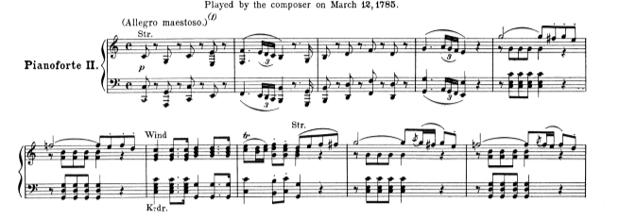
Konçertonun girişindeki marş karakterdeki temayı takip eden tuttide, iki dakikan kısa bir sürede (analize göre) 11 civarı yeni fikir tanıtılmaktadır. Ancak bu marş, ana tema değil, bir giriş niteliğindedir ve ana tema daha sonra neşeli bir karakterde kendini tanıtır.

Örnek 2:
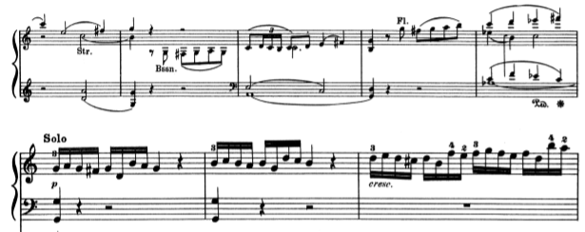
Piyano solo girdiğinde, geleneksel forma uygun olarak çift sergi olması beklenir. Ancak bu konçertoda (daha birçok Mozart istisnası gibi) piyano, daha önce hiç duyulmamış yeni bir figürle giriş yapar. Hemen öncesinde flütlerin “Alman artık 6lı” akorunu getirerek gittiği la bemolü, piyano Sol majöre çözerek girer. Başka bir ilginç yönü ise konçertonun tonikte değil, dominantta başlamasıdır.
Örnek 3:
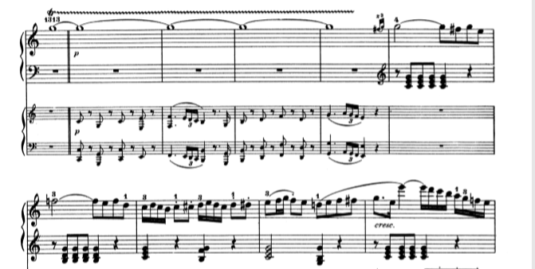
Piyano küçük bir giriş kadansından sonra ana temayı çalmaya başlar. Buradaki zorluklardan biri I-V armonisi içinden giden sol elde her akoru düz şekilde olmadan, yeni bir renk olarak çalmak gerekir. Ana temadan sonra piyano yepyeni uzun bir tema tanıtır ve bu esere yeni bir nefes getirir.
Örnek 4:
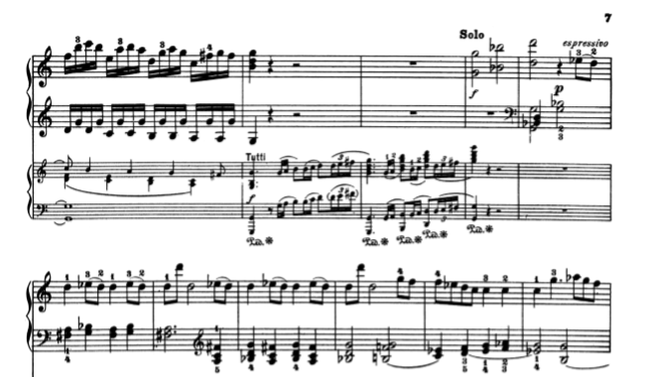
En büyük operatik dramalardan biri, kısa orkestra köprüsünden sonra gelir; Piyano, forte nüansta, minör dominantta adeta her şeyi keserek giriş yapar, geri çekilir ve tekrar, neşeli, ikinci temasına bağlayan bir pasajla devam eder. Piyanistik olarak başka bir zorluk, bu gizli, alttan karakter değişimlerini doğal bir şekilde yapmaktır.
Örnek 5:
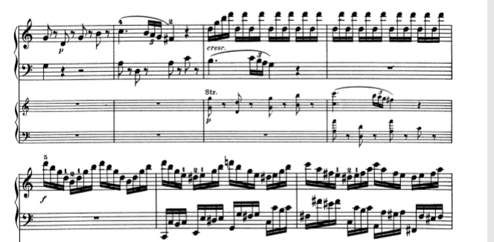
Daha sonra ise en sonunda marş temasını piyanoda duyuyoruz ve uzun armoniyle dolu pasajlara başlıyoruz. Bu pasajlar solistten teknik olarak yüksek bir seviye beklemekte; arpejler, kırık oktavlar, gamlar ve iki elin aynı anda çaldığı pasajları, ritmik olarak tutarken, müzikal karakterlerini pürüzsüz bir şekilde yaratmak, büyük önem arz ediyor.
Örnek 6:
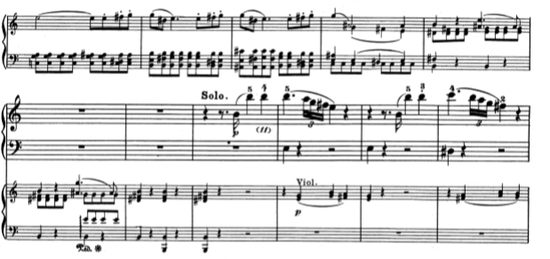
Gelişim bölümüne geldiğimizde ise başka bir sürpriz bizi bekliyor; orkestra si majör, yani mi minörün dominantında kalarak, piyanonun mi minörden girmesine yol açıyor. Normalde beklediğimiz ilgili minör veya dominant tonunun aksine gidilen 3. Derece, bize gizemli bir hava yaratıyor.
Örnek 7:
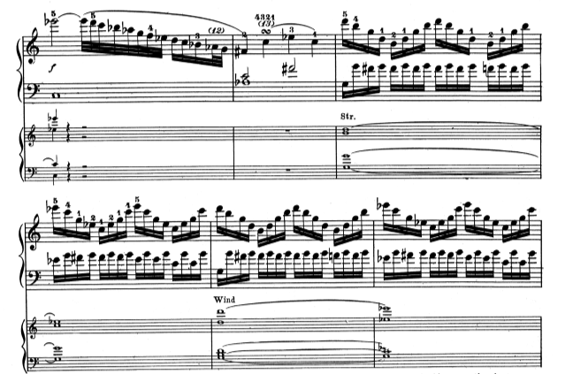
Bu noktadan sonra Mozart, başladığı 4 ölçülük modülasyon serisini gittikçe sıkıştırıp 2 ölçüye indiriyor ve ana tonumuzun minörüne, yani do minöre ulaşıyor. Bu tip uzun sekanslarda, nüans planı yapmak çok büyük bir düşünce ve kontrol gerektiriyor. Bilindiği gibi, klasik konçertolarda ve senfonilerde bu tip bir “yanlış ton” çıktığında, eserin bir şekilde bunu “düzeltmesi” ve doğru tona gelmesi gerekiyor; daha önce gördüğümüz minör dominant, kendini sol majör olan ikinci temaya bağlamıştı. Şimdiki do minör ise dominant aracılığıyla yeniden sergiye ulaşıyor. Bunun, gerçek trajedilerden ziyade bir tür drama aracı olduğunu söyleyebiliriz.
Mozart’ın bu konçertoya kadansı bulunmuyor; belki de dönemin ruhuna uygun olarak bir kadans yazmak piyanist açısından güzel bir deneyim olacaktır. Piyanistin eşlik partisini de çalışması ayrıca yardımcı olabilir; orkestrada gelen birçok tematik element piyano partisinde olmamaktadır.

2. Bölüm: Andante
Örnek 8:
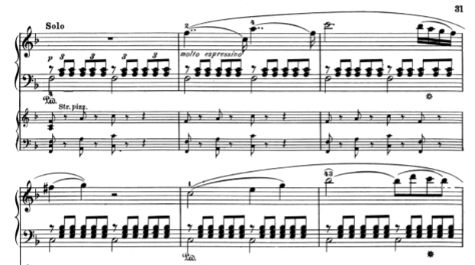
Bu bölüm, Mozart’ın yazmış olduğu en ünlü bölümlerden biridir. Orkestradan sonra piyano, aynı şekilde temayı çalar. Bu bölümde üçleme eşliğini net bir şekilde tutmak çok önemlidir; uzun melodinin nefeslerinden etkilenmemelidir.

Örnek 9:
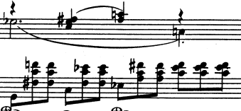
Bu ikinci bölümde, Mozart’ın yazdığı en romantik ve en ileriye dönük armonilerinden bazılarıyla karşılaşıyoruz. Yine aynı şekilde piyanistin armonik anlayışı tam olarak kavraması için orkestra eşliğini de çalışarak analiz etmesi, eserin homojenik yapısını anlamasında yardımcı olabilir.

3. Bölüm: Rondo – Allegro Vivace Assai
Örnek 10:
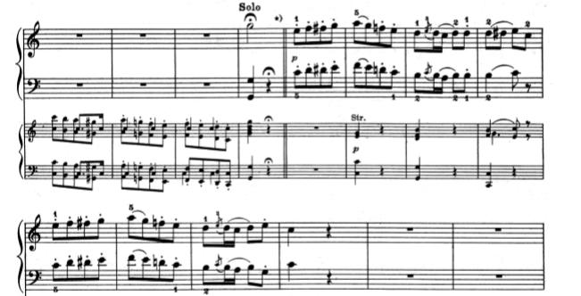
2. Bölümdeki içten diyaloglardan sonra 3. Bölüm, bitmez bir hayat neşesi ve enerjisiyle karşımıza çıkar. Orkestral tuttiden sonra piyano partisi direk kadansla başlayarak ana temayı tekrar eder. Rondo temasındaki şakacı karakteri korumak, eserin enerjik bütünlüğü bakımından çok önemlidir. Piyano, temayı tanıttıktan sonra orkestra, enerjik bir tuttiyle temayı devralır.
Gelen yeni kısımda piyano do majör akor üstünde oktavları kırarak girişini yapıyor. Bu bölümdeki enerjik elementi korumanın en önemli yollarından biri ise ritmik olarak inanılmaz bir güce sahip olmak. Daha sonra geldiğimiz kısım bizi tekrar bir kadansa getiriyor; bu küçük kadanslar piyanistin eğlenmesi açısından aynı zamanda serbestliği bakımdan güzel bir araç, bir kere daha rondo temamızı duyuyoruz ve bir köprü pasajı, bizi gelişme bölümüne getiriyor.
Örnek 11:
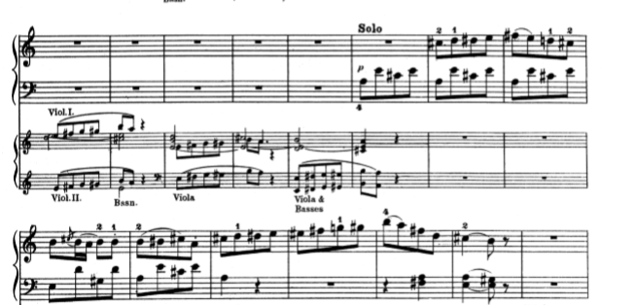
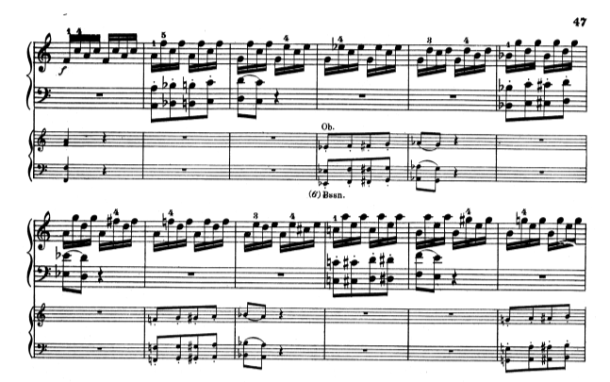
Piyano, bu gelişme bölümünde olağanüstü bir sürprizle la majörden geliyor. Gidilmiş uzak bir ton, do diyez’in natürel olmasıyla önce do majöre yaklaştılıp ordan fa majöre bağlanıyor. Burada gelen orkestra ve piyano arasındaki modülasyonlu pasaj, repertuvarda diyalog olarak adlandırabildiğimiz en kaliteli örneklerdendir. Piyano ve orkestranın ritmik uyumluluğu ve aynı anda hareketi de inanılmaz bir efekt yaratır.
Daha sonra ulaştığımız yeniden sergiden sonra eserin final kadansına ulaşıyoruz. Bu bölümde en hayran olunan etkenlerden biri ise bölümün tükenmez hayat enerjisi. Zaman zaman tonal olarak dengesizleşip, kaybolmasına rağmen asla karanlığa çekilmez, adeta bir hayat zaferiyle sonuçlanır.

